Jaarverslag 2023
PvdA Fryslân

De periode waarover verslag wordt gedaan:
1 januari 2023 tot en met 31 december 2023

Inhoud
Hoofdstuk 1 Kader 3
Bestuur 3
Fractie Provinciale staten 3
Fractie Wetterskip 3
Vrouwennetwerk 3
Jonge Socialisten 3
Verenigingsraad 4
Hoofdstuk 2 Activiteiten in de verslagperiode 4
Foto impressie 7

Hoofdstuk 1 Kader

Bestuur
Het afdelingsbestuur bestond tot en met 22 april 2023 uit:
- Roelof Veldhuis – voorzitter
- Tineke Hemminga - secretaris
- Arjen de Jong – penningmeester
- Jasper van Doremalen – plaatsvervangend secretaris
- Arie van Barneveld – bestuurslid en verslaglegging gewestelijke vergaderingen
- Siepie Hylkema - bestuurslid
- Hester van der Schaaf - bestuurslid

Tijdens de ALV van 22 april heeft Siepie afscheid genomen en is er een vacature in het bestuur ontstaan. De vacature is bij de ALV in november opgevuld door Sophie Kleiss.

Het afdelingsbestuur heeft in de verslagperiode 11 keer vergaderd. Er zijn in de verslagperiode drie Algemene Ledenvergaderingen georganiseerd (22 april, 23 juni en 29 november 2023).

De voorzitter of een ander bestuurslid is regelmatig als gast (digitaal) aanwezig bij fractievergaderingen van Provinciale Staten.

Fractie Provinciale Staten
De fractie bestaat uit Edou Hamstra (Fractievoorzitter), Christa Oosterbaan, Klaas Zwart, Jaap Stalenburg en Daan Olivier. Miriam Gossen en Sander Terphuis zijn benoemd tot commissielid.

Fractie Wetterskip
De fractie van het Wetterskip bestaat uit Henk Mulder (Fractievoorzitter), Annelies Stolp (Lid algemeen bestuur). Thomas Veenstra is commissielid. Remco van Maurik is dagelijks bestuurder bij het Wetterskip.

Vrouwennetwerk
Vanuit het vrouwennetwerk wordt ook regelmatig een activiteit georganiseerd voor de vrouwen in onze afdeling. Eén van de activiteiten was een werkbezoek aan de Eerste Kamer op 7 november. Bij dit werkbezoek hield Hetty Jansen haar maidenspeech in de Eerste Kamer namens Pvda-GroenLinks.

Jonge Socialisten
De Jonge Socialisten organiseren regelmatig leuke en interessante bijeenkomsten. Deze bijeenkomsten zijn vaak in Leeuwarden, omdat daar de meeste Jonge Socialisten wonen. Er wordt steeds meer de samenwerking gezocht met jongeren afdelingen van andere politieke partijen. Het aantal leden zit in de lift.

Verenigingsraad
Vanuit het gewest zijn er twee leden die als afgevaardigde namens het gewest fungeren bij de verenigingsraad. Dit jaar zijn dat Jitze Bakker en Annemarie Ruesen geweest. We zoeken nog een derde persoon die als vervanger op kan treden.

Hoofdstuk 2 Activiteiten in de verslagperiode

Dit jaar was weer een verkiezingsjaar. Zowel voor Provinciale Staten als het Wetterskip mochten we naar de stembus. Maar in november waren er onverwacht ook nog landelijke verkiezingen.

14 januari nieuwjaarsbijeenkomst Leeuwarden
Dit jaar was de nieuwjaarsbijeenkomst in het Westerkwartier in Leeuwarden. Edou Hamstra en Henk Mulder namen het woord in verband met de verkiezingen en de namiddag werd muzikaal omlijst door Faisal Benmhammed.

15 maart verkiezingen PS en Wetterskip
Op 15 maart waren er verkiezingen voor de provincie en het Wetterskip.

22 maart ALV Drachten
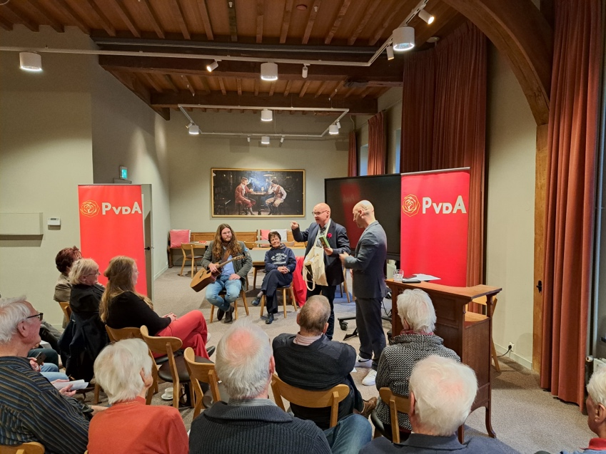
Korte terugblik op de verkiezingsuitslagen en afscheid van Siepie Hylkema.

1 mei viering Franeker
De 1 mei viering vond plaats in Franeker samen met de afdeling Waadhoeke. De viering was in het gebouw van de Friese academie. Alptekin Akdogan verzorgde een speech over de vakbond en er was muziek van een Fryske troubadour, die zelfs speciaal voor ons de internationale had ingestudeerd.

Diverse bijeenkomsten rondom de linkse samenwerking
Op 19 en 26 mei en op 2 juni zijn er werksessies geweest rondom de linkse samenwerking. De sessies werden begeleid door Jitze Bakker en Habtamu de Hoop. Tijdens de sessies werd open gediscussieerd en bleek dat we best veel overeenkomsten hebben met andere linkse partijen en dat in sommige gemeenten diverse linkse samenwerkingen goed uitpakken.
Ook is er intensief samengewerkt met het bestuur van Grien Links om met elkaar af te stemmen. Waarbij onze Friese kandidaten Habtamu en Charda aanwezig waren.

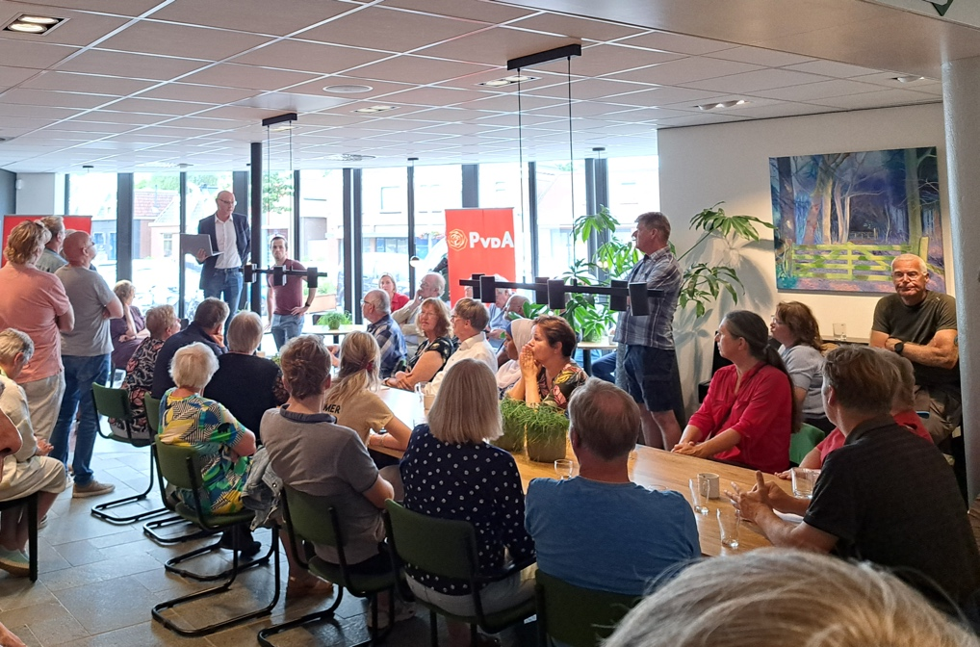
Ingelaste vergadering i.v.m. ontwikkelingen PS 23 juni
Op 23 juni kwamen we bij elkaar in Stiens tijdens een ingelaste ledenbijeenkomst. Tijdens deze bijeenkomst heeft Edou Hamstra de aanwezigen bijgepraat over het ‘formatieproces’ en waarom de keuze is gemaakt om in de oppositie te gaan.

Gesprek met landelijk bestuur
In 2023 is er een vijftal bijeenkomsten geweest waar alle voorzitters van de gewesten zijn uitgenodigd. Bij deze bijeenkomsten is er altijd een hoge opkomst, deels ook omdat het digitale bijeenkomsten zijn. Er worden veel zaken vanuit het verenigingsoogpunt besproken. Denk hierbij aan onderwerpen als de campagne, de referenda en ondersteuning van het partijbureau.

We moeten eens praten – diverse momenten, startend in augustus
Het gewestelijk bestuur merkte tijdens de extra ingelaste vergadering in juni n.a.v. de ontwikkelingen bij de Provinciale Staten dat een aantal leden het fijn vond om regelmatig bijgepraat te worden. We zijn toen gestart met digitale ledengesprekken, waarbij er vaak iemand vanuit het Wetterskip, de Eerste Kamer en de provinciale staten aanwezig was. Deze online gesprekken hebben in 2023 vier keer plaatsgevonden.

Daarnaast werden er online gesprekken gevoerd met de voorzitters van de afdelingen.

Congres samen met Groen Links 14 oktober
Op 14 oktober was er het congres samen met GroenLinks. Een aantal leden is vanuit Fryslân gezamenlijk met de bus hier naar toe gegaan.

PvdA Fryslân Festival 20 oktober
Jaarlijks organiseert de provinciale fractie een spetterend evenement. Ook dit jaar was het een weerzien van veel bekende en nieuwe leden. De locatie, Zalen Schaaf was sfeervol ingericht en hier werd de discussie op inhoud voor Fryslân gevoerd. Ook dit jaar was het weer tot in de puntjes georganiseerd.

Werkbezoek Frans Timmermans 18 november 2023
Na een dag in de regen samen met Frans Timmermans en, vele actieve leden van PvdA en Groen Links huis aan huis om op te roepen om te gaan stemmen.
Als aanvoerder kwam Frans Timmermans de campagne in Heerenveen afsluiten.
Onder leiding van de geweldige quizmaster Jelle Zoetendal kreeg Frans Timmermans les in het Fries. Daarnaast waren er natuurlijk vele inhoudelijke vragen en zagen we een gepassioneerde Frans Timmermans, in een stampvolle zaal, antwoorden.

Regionaal verkiezingsdebat 19 november 2023
Op 19 november was het regionale verkiezingsdebat dat werd uitgezonden door Omrop Fryslân. Habtamu de Hoop ging toen in discussie met Aant Jelle Soepboer (NSC) en Aukje de Vries (VVD).

Verkiezingen Tweede Kamer 22 november 2023
De Tweede Kamerverkiezingen hebben helaas niet geleid tot een PvdA-GroenLinks als grootste landelijke partij.

ALV 29 november 2023 in Heerenveen
Terugblik landelijke verkiezingen door Remco van Maurik. Vanuit landelijke politiek aanwezig Habtamu de Hoop, Suzanne Kroeger en Alptekin Akdogan. Het werd een open gesprek over linkse koers samen met Groen Links. Niet iedereen zit hier op één lijn maar er werd op een zeer inhoudelijke en respectvolle manier gedebatteerd. Waarbij de kracht die in onze partij zit weer eens naar voren komt.

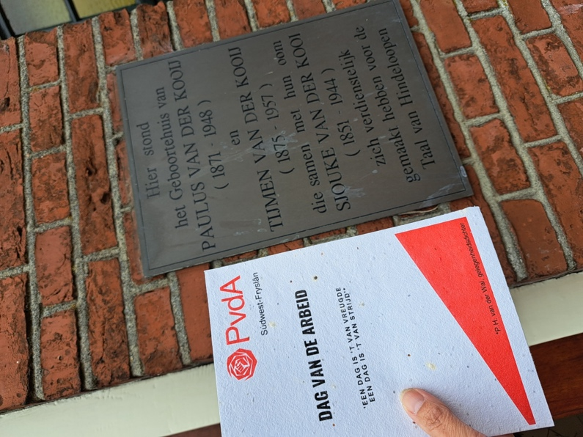
Foto impressie

